Ježeva kućica, Branko Ćopić

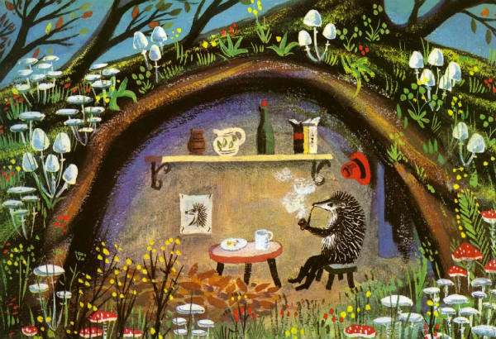
*Autor: Branko Ćopić
*Godina nastanka : 1949. godina
*Književna vrsta: pesma za decu, priča u stihu, basna u stihovima
*Branko Ćopić (1915. – 1984.) svojim se specifičnim humorom izdvajao od drugih dečijih pisaca svog doba, a živom je maštom mališanima nastojao prikazati životne vrednosti na razumljiv način.
*Pročitaj sledeće stihove i kaži usmeno šta si razumeo :
“Po šumi širom, bez staze puta,
Ježurka Ježić povazdan luta.
Lovom se bavi, često ga vide,
sa trista kopalja na juriš ide.
I vuk, i medo, pa čak i ovca,
poznaju ježa, slavnoga lovca.
Jastreb ga štuje, vuk mu se sklanja,
zmija ga šarka po svu noć sanja.
Pred njim, dan hoda, širi se strava,
njegovim tragom putuje slava.”
Jednoga dana, videli nismo
Ježić je, kažu, dobio pismo,
Medeno pismo, pričao meca,
Stiglo u torbi poštara zeca
Adresa kratka, slova k’o jaja:
“Za druga Ježa na kraju gaja.”

*Koliko likova ima u ovoj priči? Koje su to životinje? Napiši ih na francuskom i srpskom jeziku.
________________________________________________________________________________________________________________________________________________________________________________________________________________________________________________________________________________________________________________________________________
*Koje životinje se još spominju u priči? Zaokruži tačan odgovor.
- Ovca
- Jastreb
- Zmija
- Lav
- Slon
- Zec
*Šta to ima jež, a da toliko ceni ?
____________________________________________________________________________________________________________________________________________________________________
*Koju jednostavnu i jasnu pouku nosi "Ježeva kućica"?
____________________________________________________________________________________________________________________________________________________________________
(Ježeva kućica ne govori o domu kao o mestu, granicama ili naciji, već o domu kao jednoj akciji ljubavi i pažnje).
*Zaokruži vrednosti Ježurkine poruke:
skromnost, rasipnost, vernost, mržnja, ljubav prema radu, poštenju, miru, slobodi, zavidnost, ljubav prema vlastitom domu

U realnosti, jež je bojažljivo i slatko stvorenje, a u priči Ježurka je odvažan i hrabar. On je ratnik. Od ježa možemo naučiti lekciju, internacionalnu poruku koja ne poznaje granice, a to je da se voli i čuva svoj ______________________.
*Ježić iskazuje poentu čitavog dela, a sadržana je u sledećim stihovima:
Ma kakav bio moj rodni prag,
on mi je ipak mio i drag.
Prost je i skroman, ali je moj,
tu sam slobodan i gazda svoj.

*Prepiši ovu poruku na ćirilici :
__________________________________________________________________________________________________________________________________________________________________________________________________________________________________________________________________________________________________________________________________________________________________________________________________________________________
*Kako su prošli na kraju basne likovi? Poveži tačne odgovore.
Trapav medo “izbole pčele, pa je i on nastradao”
Jež ”pade k'o kruška, smače je zimus lovačka puška“
Krvnik vuk “i dalje luta šumom i lovi, te da radi i čuva rođeni dom“
Divlja svinja ”umlati brzo seljačka hajka“

*Šta predstavlja kuća? Šta je to toliko važno za svakog od nas?
____________________________________________________________________________________________________________________________________________________________________
*Da li ste znali?
Po ovoj pesmi 1957. godine nastala je jako poznata slikovnica. Na prostorima bivše Jugoslavije doživela je veliku popularnost, a njena reizdanja izlazila su sve do 2015. godine. Na temelju ove priče napravljeno je mnogo dečijih predstava, a 2014. napravljena je čak i dečija opera. 2016. godine po ovoj priči je sniman i animirani film.

